Innbyding –

Gloppen Halvmaraton!

Arrangementet er laurdag 8. oktober, med start kl 14.00. Starten vert ved STIL-stova i Sandane sentrum (ved Idrettsplassen). Ffjellhug/Vereide il er arrangør.
Det er ein svært løparvenleg trassè. Høgste punktet ligg om lag 1,5 km etter start/før mål, og er om lag 15 moh. Lågaste punkt i løypa er 2 moh. Underlaget er asfalt/oljegrus.
Påmelding på epost til dagfinn.nyhammer@enivest.net innan onsdag 5. oktober. Vi oppdaterer heimesida vår fortløpande med påmelde deltakarar.
Startpengar: kr. 150,-. Har ein ikkje heilårslisens, kjem eingangslisensen på kr. 30,- i tillegg.
Startpengar kan innbetalast til 3710 30 87512, merkast «Halvmaraton».
Gje opp klasse/ fødselsdato.
Premiering: Gåvepremiar.
Garderobe: Trivselshallen (avstand frå start/mål ca 200 m)
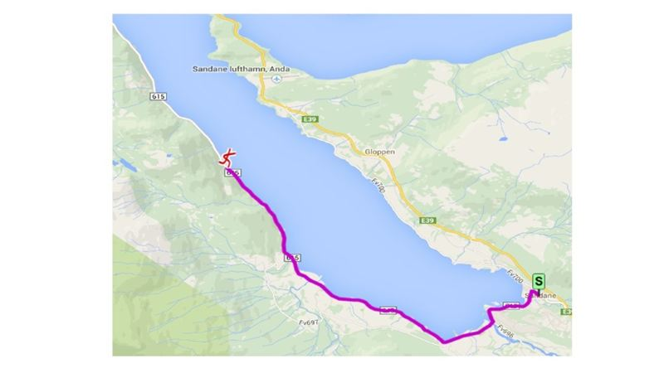


Heimeside: http://www.fjellhugvereide.no/p/22449/gloppen-halvmaraton
Treng du overnatting, anbefaler vi Gloppen Hotel eller Gloppen Camping. Lurt å bestille i god tid!

